Отчет по лабораторной работе №7

Модель эффективности рекламы

Бурдина Ксения Павловна

2022 Mar 22th

Содержание

# 1 Цель работы

Целью данной работы является построение математической модели эффективности рекламы на примере задачи о распространении информации об открытии салона красоты среди жителей некоторого района.

# 2 Задание

В ходе работы необходимо:

1. Прописать уравнения для построения модели распространения рекламы при условии, что общее число проживающих в районе $N=910$, а в начальный момент времени о товаре знают $n_{0}=16$ человек.
2. Построить графики изменения числа потенциальных покупателей со временем для трех случаев с учетом распространения информации с помощью платной рекламы и с помощью “сарафанного радио”.
3. Для случая 2 определить, в какой момент времени скорость распространения рекламы $\frac{dn}{dt}$ будет иметь максимальное значение.

# 3 Теоретическое введение

Постановка задачи следующая:

В городе открылся новый салон красоты. Полагаем, что на момент открытия о салоне знали $n_{0}$ потенциальных клиентов. По маркетинговым исследованиям известно, что в районе проживают $N$ потенциальных клиентов салона. Поэтому после открытия салона руководитель запускает активную рекламную компанию. После этого скорость изменения числа знающих о салоне пропорциональна как числу знающих о нем, так и числу не знаю о нем.

Решение исходной задачи сводится к решению системы дифференциальных уравнений:

$$\frac{dn}{dt}=\left(0.84+0.00002n\left(t\right)\right)\left(N−n\left(t\right)\right)$$

в случае 1;

$$\frac{dn}{dt}=\left(0.000084+0.6n\left(t\right)\right)\left(N−n\left(t\right)\right)$$

в случае 2;

$$\frac{dn}{dt}=\left(0.3sin\left(3t\right)+0.3*t*n\left(t\right)\right)\left(N−n\left(t\right)\right)$$

в случае 3, с начальными условиями:

$$\left\{\begin{matrix}N=910 \\ n_{0}=16\end{matrix}\right.$$

# 4 Выполнение лабораторной работы

1. Организуется рекламная кампания нового товара или услуги. Необходимо, чтобы прибыль будущих продаж с избытком покрывала издержки на рекламу. Сначала расходы могут превышать прибыль, поскольку лишь малая часть потенциальных покупателей будет информирована о новинке. Затем, при увеличении числа продаж, возрастает и прибыль, и, наконец, наступит момент, когда рынок насытиться, и рекламировать товар станет бесполезным.
2. Предположим, что торговыми учреждениями реализуется некоторая продукция, о которой в момент времени $t$ из числа потенциальных покупателей $N$ знает лишь $n_{0}$ покупателей. Для ускорения сбыта продукции запускается реклама по средствам массовой информации. После запуска рекламной кампании информация о продукции начнет распространяться среди потенциальных покупателей путем общения друг с другом.
3. Модель рекламной кампании описывается следующими величинами. Считаем, что $\frac{dn}{dt}$- скорость изменения со временем числа потребителей, узнавших о товаре и готовых его купить, $t$- время, прошедшее с начала рекламной кампании, $n\left(t\right)$- число проинформированных клиентов. Эта величина пропорциональна числу покупателей, еще не знающих о нем, это описывается следующим образом: $α_{1}\left(t\right)\left(N−n\left(t\right)\right)$, где $N$- общее число потенциальных платежеспособных покупателей, $α_{1}\left(t\right)>0$- характеризует интенсивность рекламной кампании.
4. В качестве распространения информации также может работать “сарафанное радио”, то есть узнавшие о товаре потребители распространяют полученную информацию среди потенциальных покупателей, не знающих о нем. Этот вклад в рекламу описывается величиной $α_{2}\left(t\right)n\left(t\right)\left(N−n\left(t\right)\right)$, эта величина увеличивается с увеличением числа потребителей, узнавших о товаре.
5. Определим уравнение, описывающее скорость изменения числа потенциалных потребителей [[1]](https://esystem.rudn.ru/pluginfile.php/1343901/mod_resource/content/2/%D0%9B%D0%B0%D0%B1%D0%BE%D1%80%D0%B0%D1%82%D0%BE%D1%80%D0%BD%D0%B0%D1%8F%20%D1%80%D0%B0%D0%B1%D0%BE%D1%82%D0%B0%20%E2%84%96%206.pdf). Оно имеет следующий вид:

$$\frac{dn}{dt}=\left(α_{1}\left(t\right)+α_{2}\left(t\right)n\left(t\right)\right)\left(N−n\left(t\right)\right)$$

При построении модели в случае, когда $α_{1}\left(t\right)≥α_{2}\left(t\right)$ получится модель типа модели Мальтуса. А при $α_{1}\left(t\right)≤α_{2}\left(t\right)$- уравнение логистической кривой.

1. Для решения соответствующих уравнений необходимо задать начальные условия. Считаем, что на начало распространении рекламы в момент времени $t_{0}$ число потенциальных клиентов составляло $n_{0}=16$.

Для построения моделей эффективности рекламы будем учитывать распространение с помощью платной рекламы и с помощью “сарафанного радио”.

1. Напишем программу для расчёта изменения числа потенциальных клиентов в OpenModelica. Зададим начальное состояние системы:

$$N=910$$

$$n0=16$$

Установим, что переменная $n$ имеет начальное значения $n0$. Запишем уравнение, описывающие нашу модель, для первого случая:

$$der\left(n\right)=\left(k\left(time\right)+p\left(time\right)*n\right)*\left(N−n\right)$$

Также необходимо задать функции $k$ и $p$, которые будут отвечать за коэффициенты распространения рекламы с помощью СМИ и с помощью сарафанного радио. В первом случае они составляют $k\left(t\right)=0.84$ и $p\left(t\right)=0.00002$ соответственно.

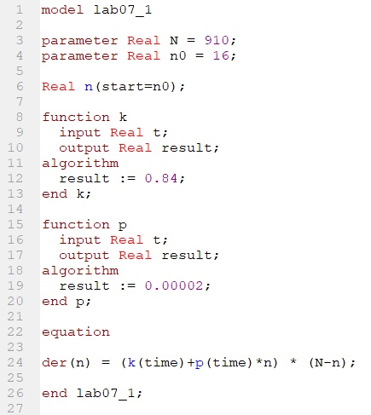

Код программы в случае 1

Установим, что промежуток времени, на котором мы рассматриваем изменение числа потенциальных клиентов: $t∈\left[0:30\right]$, а шаг составляет $0.1$

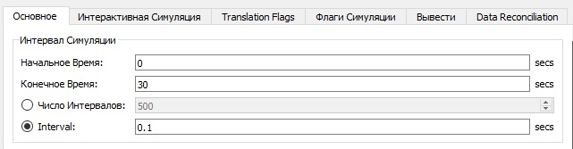

Интервал, на котором рассматривается изменение числа потенциальных клиенов

В результате выполнения данной программы получаем следующий график изменения числа потенциальных клиентов:

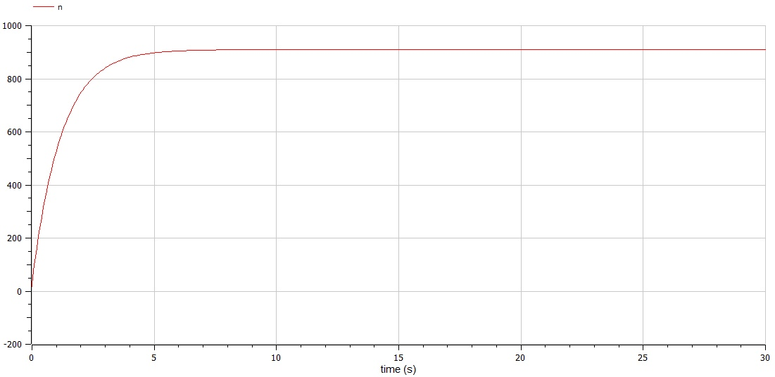

График изменения числа потенциальных клиентов в случае 1

1. Напишем программу для расчёта изменения числа потенциальных клиентов для второго случая. Начальное состояние системы остается прежним:

$$N=910$$

$$n0=16$$

Уравнение, описывающие нашу модель, для второго случая:

$$der\left(n\right)=\left(k\left(time\right)+p\left(time\right)*n\right)*\left(N−n\right)$$

Функции $k$ и $p$, которые отвечают за коэффициенты распространения рекламы с помощью СМИ и с помощью сарафанного радио во втором случае составляют $k\left(t\right)=0.000084$ и $p\left(t\right)=0.6$ соответственно.

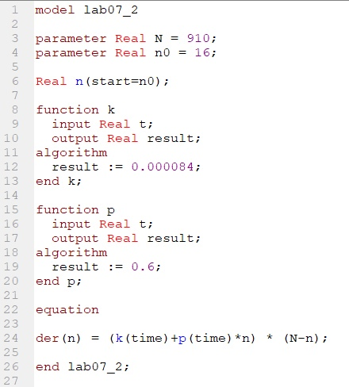

Код программы в случае 2

В результате выполнения данной программы получаем следующий график изменения числа потенциальных клиентов:

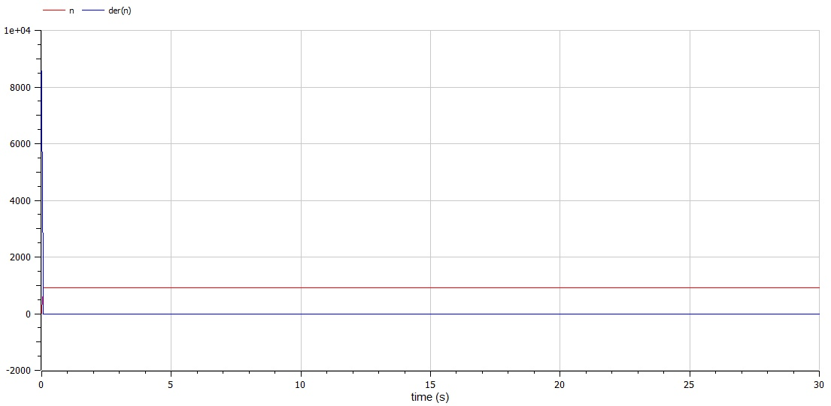

График изменения числа потенциальных клиентов в случае 2

По графику видно, что наивысшая скорость распространения рекламы приходится на начальный момент времени.

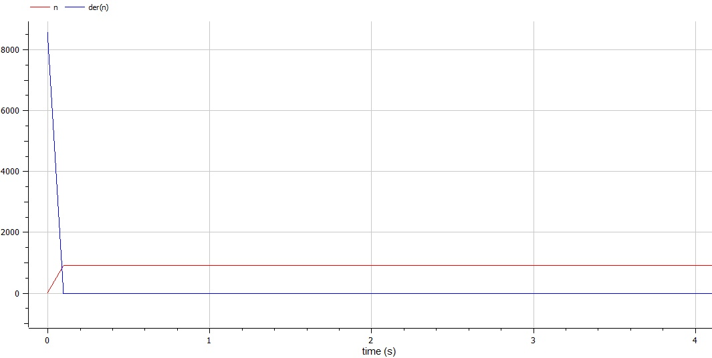

Приближенный график скорости распространения рекламы в случае 2

1. Напишем программу для расчёта изменения числа потенциальных клиентов для третьего случая. Начальное состояние системы остается прежним:

$$N=910$$

$$n0=16$$

Уравнение, описывающие нашу модель, для третьего случая:

$$der\left(n\right)=\left(k\left(time\right)+p\left(time\right)*n\right)*\left(N−n\right)$$

Функции $k$ и $p$, которые отвечают за коэффициенты распространения рекламы с помощью СМИ и с помощью сарафанного радио в третьем случае составляют $k\left(t\right)=0.3sin\left(3t\right)$ и $p\left(t\right)=0.3t$ соответственно.

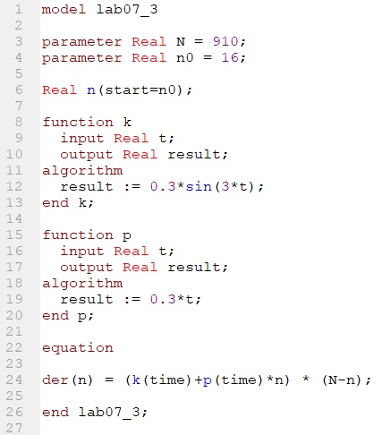

Код программы в случае 3

В результате выполнения данной программы получаем следующий график изменения числа потенциальных клиентов:

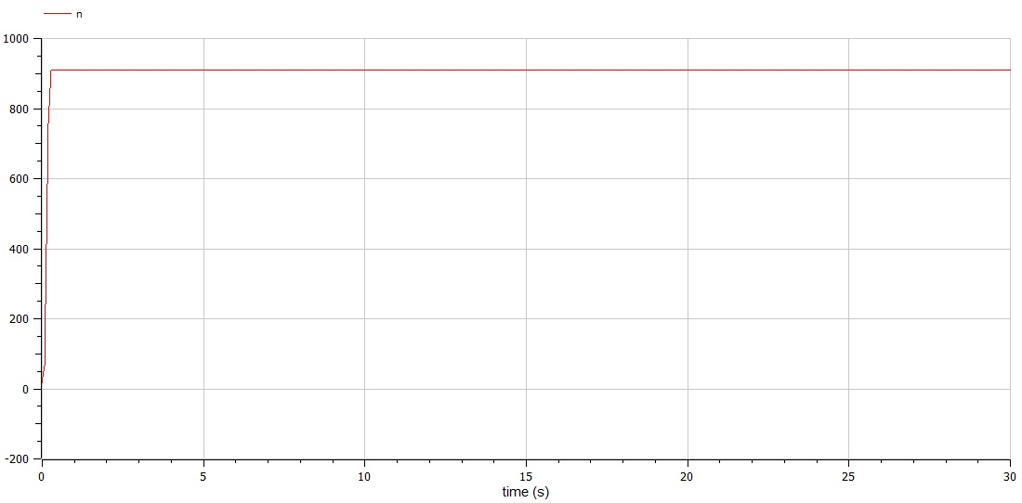

График изменения числа потенциальных клиентов в случае 3

# 5 Выводы

В процессе выполнения работы мы построили модель эффективности рекламы на примере задачи о распространении информации об открытии салона среди жителей района. Получили дифференциальные уравнения для построения модели изменения числа потенциальных клиентов с учетом начального состояния системы для трех случаев. Построили графики изменения числа оповещенных жителей, а также для случая 2 определили, в какой момент времени будет максимальная скорость распространения рекламы.

# 6 Список литературы

1. Методические материалы курса “Математическое моделирование” [[1]](https://esystem.rudn.ru/pluginfile.php/1343901/mod_resource/content/2/%D0%9B%D0%B0%D0%B1%D0%BE%D1%80%D0%B0%D1%82%D0%BE%D1%80%D0%BD%D0%B0%D1%8F%20%D1%80%D0%B0%D0%B1%D0%BE%D1%82%D0%B0%20%E2%84%96%206.pdf).
2. Математическое моделирование рекламной кампании. Электронный справочник: [[2]](https://cyberleninka.ru/article/n/matematicheskoe-modelirovanie-reklamnoy-kampanii).